# Implementering

For at sikre at de enkelte dele af zerocross detectoren virker, realiseres kredsløbet på fumlebræt i flere etaper.

Først realiseres kredsløbets lavpasfilter, og det konstateres vha. oscilloskop, at det virker som forventet. Der er valgt en 33 kOhm modstand til filteret (R1), da dette er den nærmeste værdi, der er tilgængelig. Figur svissensvassen1 viser en måling af signalet efter lavpasfilteret. Det ses at der er en dæmning, hvilket ikke har nogen betydning.

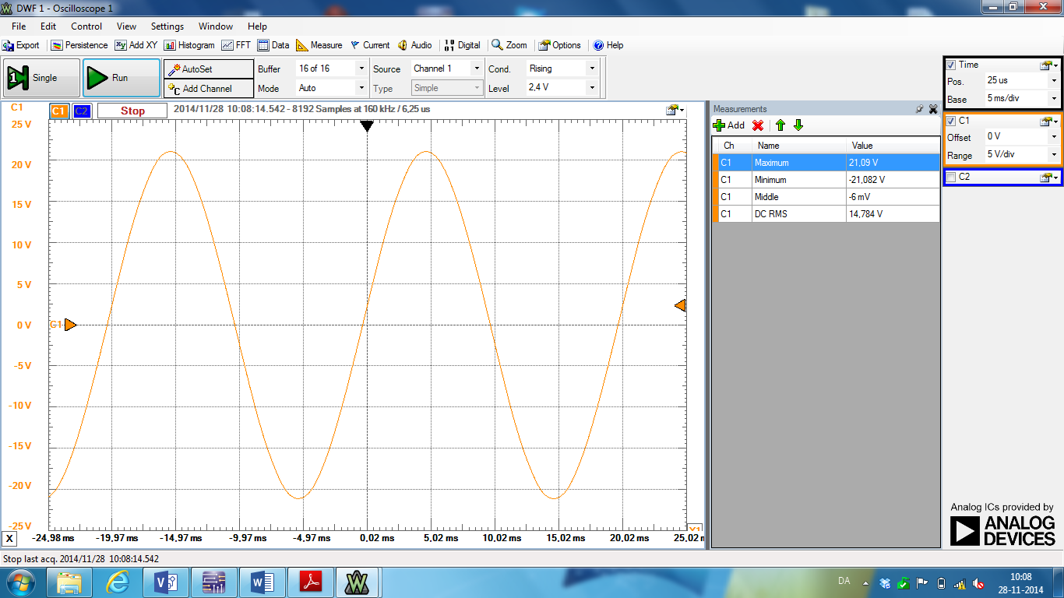

Figur - Ren sinus efter lavpasfilter

Herefter tilføjes de to dioder (D1 og D2) på fumlebrættet, og det ses at signalet begrænses som forventet. Signalet er vist på figur svissensvassen2.

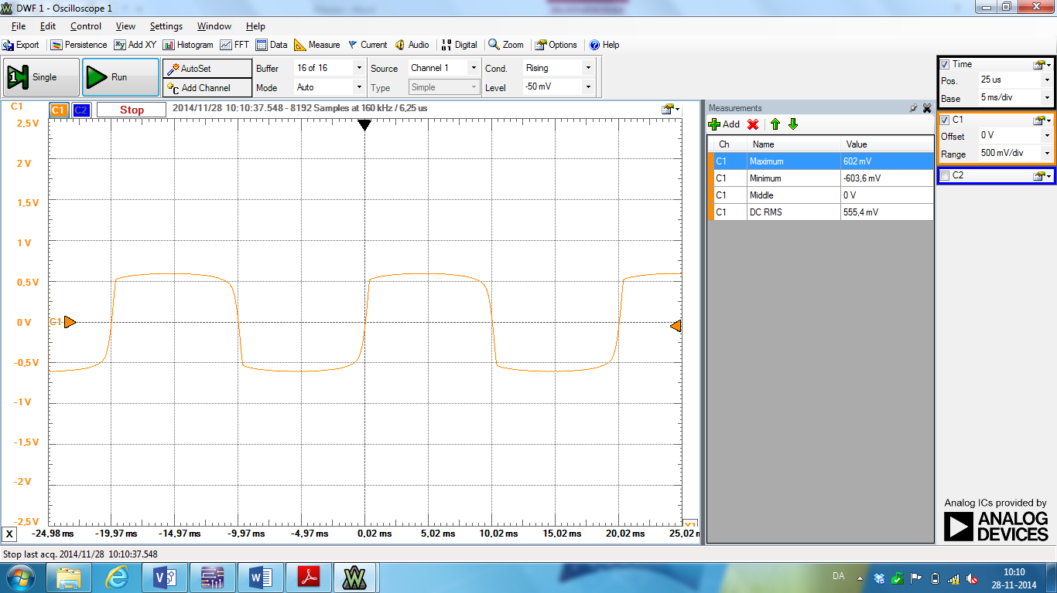

Figur - Dæmpet Sinus efter dioder

Herefter tilføjes komparatoren, som sammenligner signalet fra svissensvassen2 med stel. R2 og R3 bevirker at der er en hysterese på 200 mV.

Indgange på ubrugte gates er sat til stel. Dioden efter opampen fungerer som forventet.

Udgangssignalet er som ønsket.

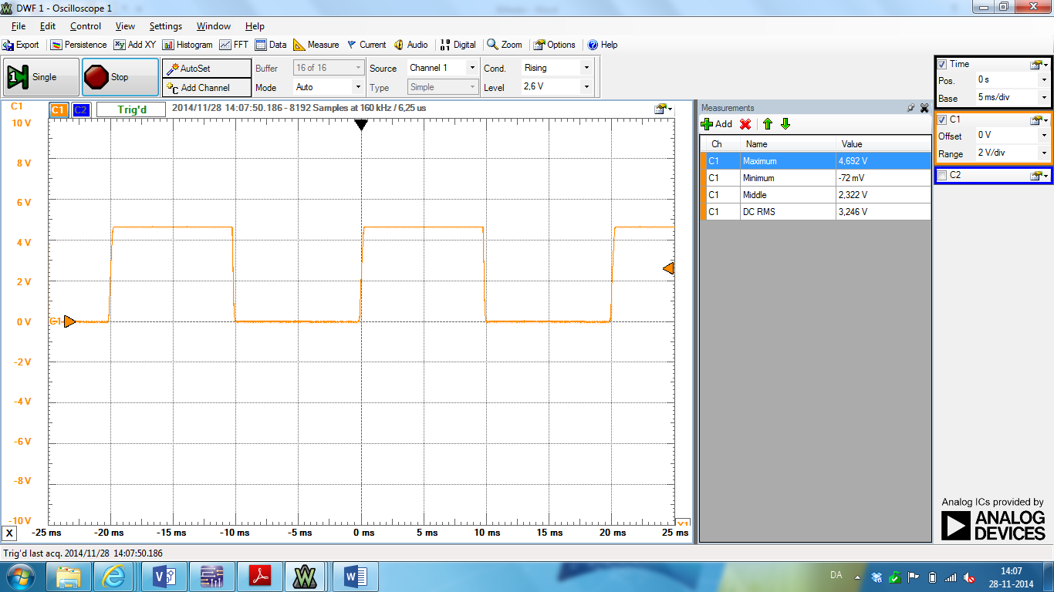

Figur - ZeroCrossDetect signal efter comparator

Det færdige kredsløb realiseret på fumlebræt er vist på figur svissensvassen4.

Figur - Færdigt kredsløb på fumlebræt